 | LA VISION INDUSTRIELLE | 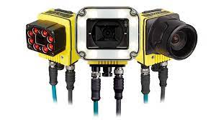
 | Choix d’un process vision et paramétrage
 |  | TP 4 heures

Présentation du process :
Le renouveau continu de la gamme de maquillage implique une remise en cause perpétuelle des solutions techniques mises en œuvre.

Sur ce projet, les exigences sont :
- De manipuler des boitiers de formes / dimensions /hauteurs /matières différentes.
- Une cadence nominale de la solution doit être supérieure à la cadence nominale du système existant
- Une faible surface au sol demandée
- Un système de vision peut être intégré à la solution proposée
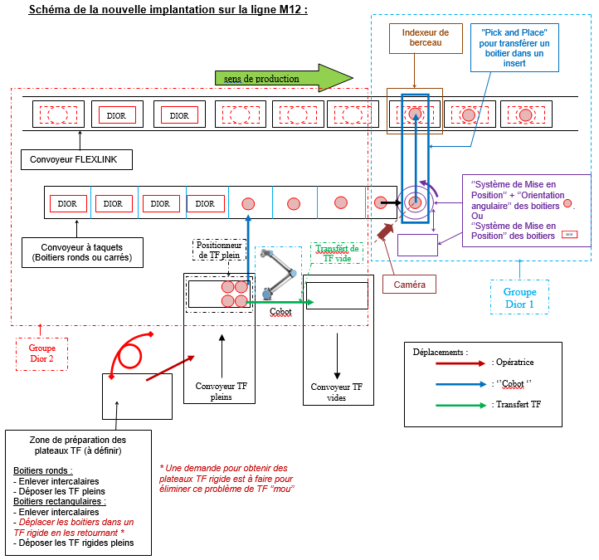
La mise en place de la poudre dans le boitier implique que celui-ci soit correctement orienté angulairement, afin que la gravure soit dans le bon sens à l’ouverture du poudrier.

Durant le process, les boitiers circulent sur un convoyeur à chaîne FLEXLINK.
Chaque boitier est positionné dans un insert.
Chaque insert est déplacé par un berceau entraîné et guidé par le convoyeur.
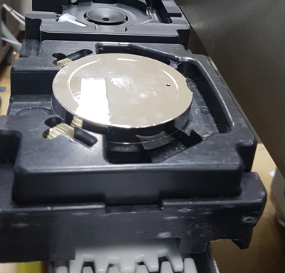
Boitier plastique

Insert
Berceau
Orientation

Après leur transfert, les boitiers ronds doivent être orientés avec une contrainte angulaire de +/- 3°.
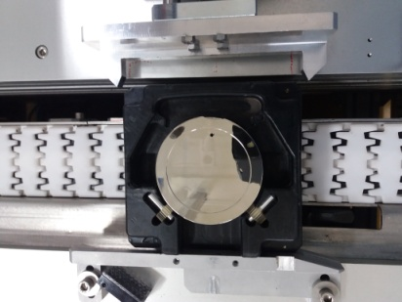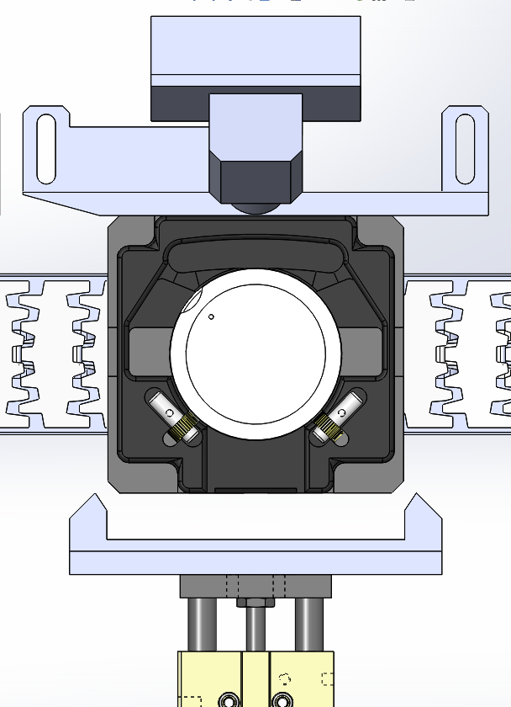
-3°
+3°
Trou à orienter
Y
X
Précision angulaire : +/- 3°

Problématique :

Après le transfert du boitier, s’il est mal orienté, il doit subir une rotation via une motorisation Brushless.

- Problèmatique : comment faire pour déterminer l’angle du boitier ?
On propose de mettre une caméra industrielle
Nous allons nous intéresser uniquement au process vision. Pour des raisons d’homogénéité des process vision dans l’entreprise, il souhaite conserver la marque Keyence.

Choix de la caméra :
Le cahier des charges impose un champ de vison de 80 mm*80mm
On a la possibilité de placer la caméra à une hauteur de 500 mm maximum
La précision souhaitée est de 0.2 mm

- Définir la résolution de la caméra
……………………………………………………………………………………………………………..
……………………………………………………………………………………………………………..
……………………………………………………………………………………………………………..

- Détermination de la Résolution Requise
……………………………………………………………………………………………………………..
……………………………………………………………………………………………………………..

- Taille maximale du pixel (sur l'objet) :
……………………………………………………………………………………………………………..
……………………………………………………………………………………………………………..
……………………………………………………………………………………………………………..

- Résolution minimale du capteur :
……………………………………………………………………………………………………………..
……………………………………………………………………………………………………………..
……………………………………………………………………………………………………………..

- Choix de la Caméra Keyence
……………………………………………………………………………………………………………..
……………………………………………………………………………………………………………..
……………………………………………………………………………………………………………..

Composant | Modèle Keyence Recommandé | Spécifications
Caméra
- Calcul de la Focale de l'Objectif

……………………………………………………………………………………………………………..
……………………………………………………………………………………………………………..
……………………………………………………………………………………………………………..
……………………………………………………………………………………………………………..
……………………………………………………………………………………………………………..
- Focale requise :
……………………………………………………………………………………………………………..
……………………………………………………………………………………………………………..

Composant | Choix | Justification
Objectif

Architecture du réseau
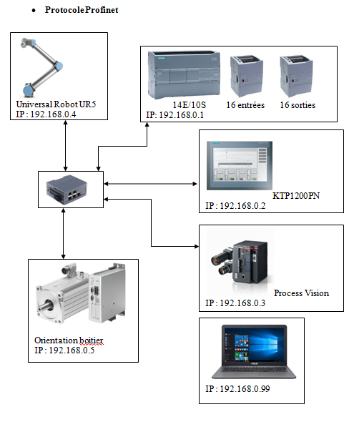
- A partir de l’architecture réseau ci-dessus, proposez une adresse IP pour le contrôleur de caméra.
Le Masque sous réseau est : 255.255.255.0
IP contrôleur : ………………………………………………

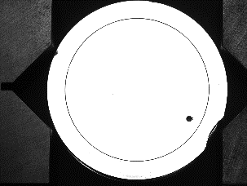
Process Vision
La caméra et l’éclairage ont été réglé pour obtenir l’image de référence suivante :
Contrôleur Keyence CVX 150

Paramétrage de la Caméra Keyence
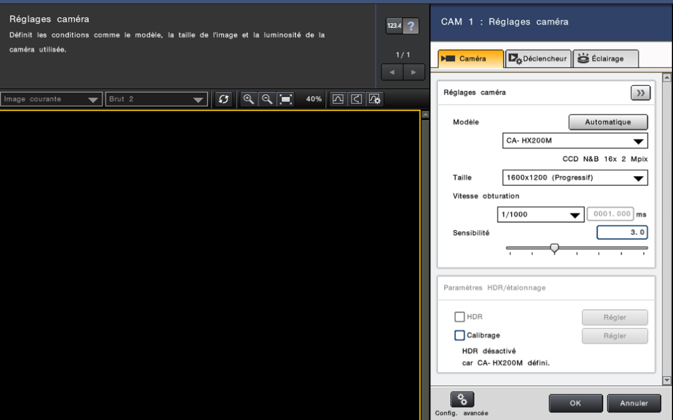

Paramétrage de l’éclairage
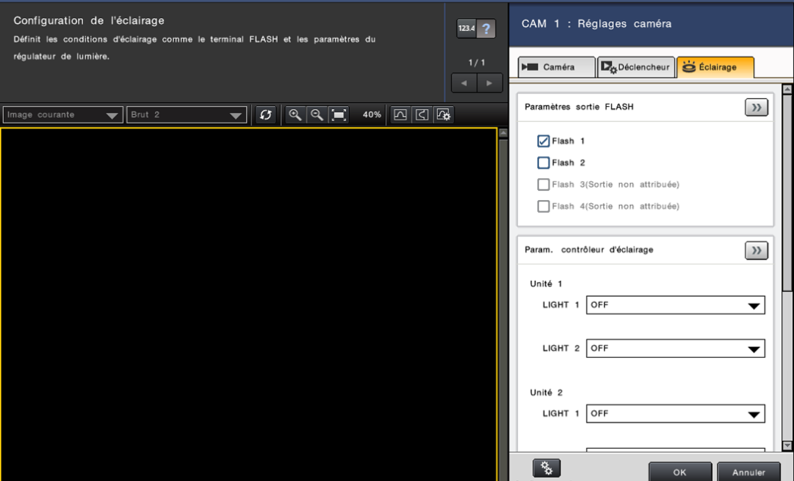

Paramétrage des outils vision
- Enregistrer l’image de référence suivante

- Positionner un outil de Outil T100 : Position de la forme
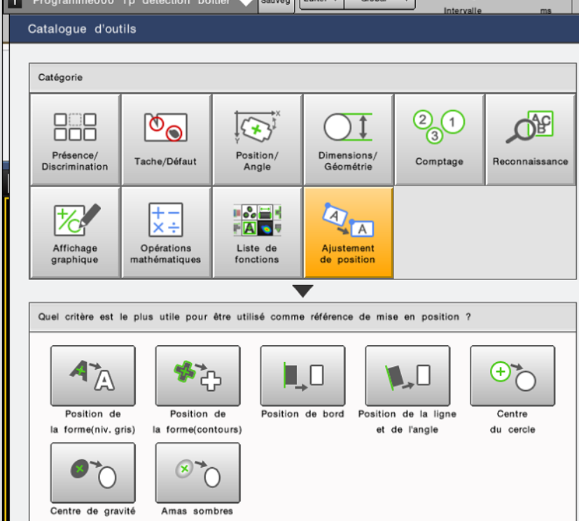
- Cet outil permet de détecter la présence d’une forme à analyser 

Vue de l'écran d'édition de l'outil
- Ceci est l'écran d'édition pour l'outil [T100]Position de la forme (Contour).
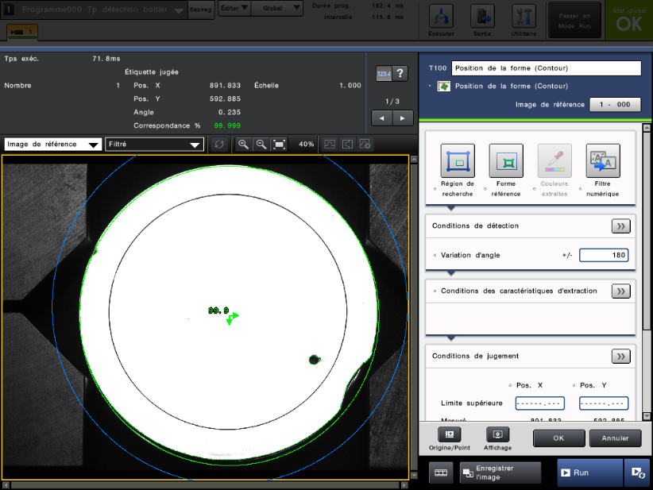
-  [Zone de recherche]
Définit la zone de recherche. Pour les détails
-  [Forme référence]
Définit la forme référence..
-  [Filtre numérique]
Règle les paramètres d'amélioration de l'image. Aucune amélioration d'image n'est utilisée dans cet outil.

Résumé
Résumé de cet outil
Cherche la portion la plus ressemblante aux informations de profil enregistrées à l'avance.
L'objet est suivi même si une fissure, un chevauchement ou une variation de surface existe dessus parce que l'outil cherche le modèle à l'aide des informations de profil.

Régler la zone de recherche

Zone de recherche
- Spécifie la zone à mesurer.

Cercle est utilisé pour spécifier la zone de recherche dans ce cas particulier.
Réglage pour les conditions d'évaluation
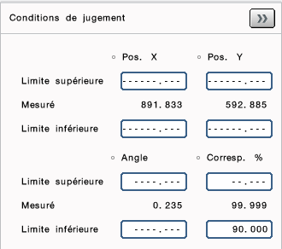
Régler la gamme (limites supérieure / inférieure) jugée comme OK pour la valeur mesurée. Le ou les élément(s) de conditions de jugement défini(s) dans cet outil est/sont comme suit :
Corresp. %
Le champ [Mesuré] indique le résultat mesuré pour l'image actuelle. C'est une référence utile pour régler la limite supérieure/inférieure.

Liste par défaut des conditions d'évaluation
Nom des conditions de jugement | Défauts |  | Au changement |  | Mémo
Nom des conditions de jugement | Limite supérieure | Limite inférieure | Limite supérieure | Limite inférieure | Mémo
Pos. X | ------- | -------
Pos. Y | ------- | -------
Angle | ------- | -------
Corresp. % | ------- | 90

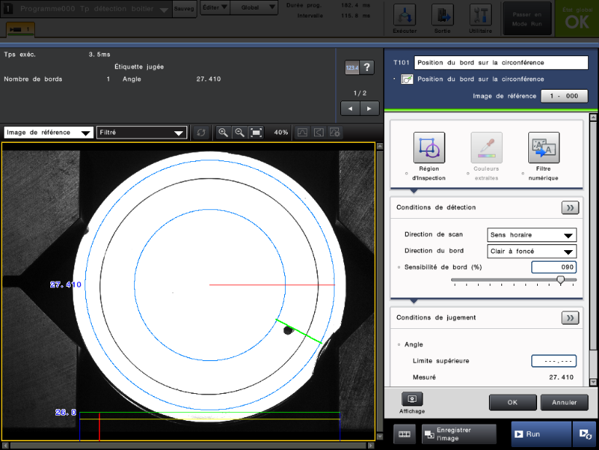
Spécifie la zone à mesurer.
Anneau est utilisé pour spécifier la zone d'inspection dans ce cas particulier.

Direction de scan
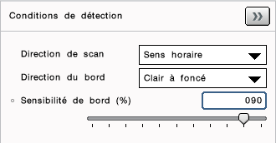

Spécifie la direction du balayage pour le bord dans la zone d'inspection.
Choisir la direction entre [Sens horaire] et [Sens antihoraire].

Direction du bord
Spécifie une direction de changement clair-foncé pour la détection du bord.
Choisir la direction parmi [clair à foncé], [foncé à clair] et [les deux].

Sensibilité de bord (%)
Fixe les critères de reconnaissance d'un bord comme un pourcentage par rapport au sommet d'onde le plus élevé où la variation d'ombrage est la plus remarquable.
Utiliser ce paramètre pour ignorer les bruits.

- Paramétrer l’affichage comme ci-dessous. Pour ce faire aller dans l’onglet utilitaires puis Interface utilisateur.

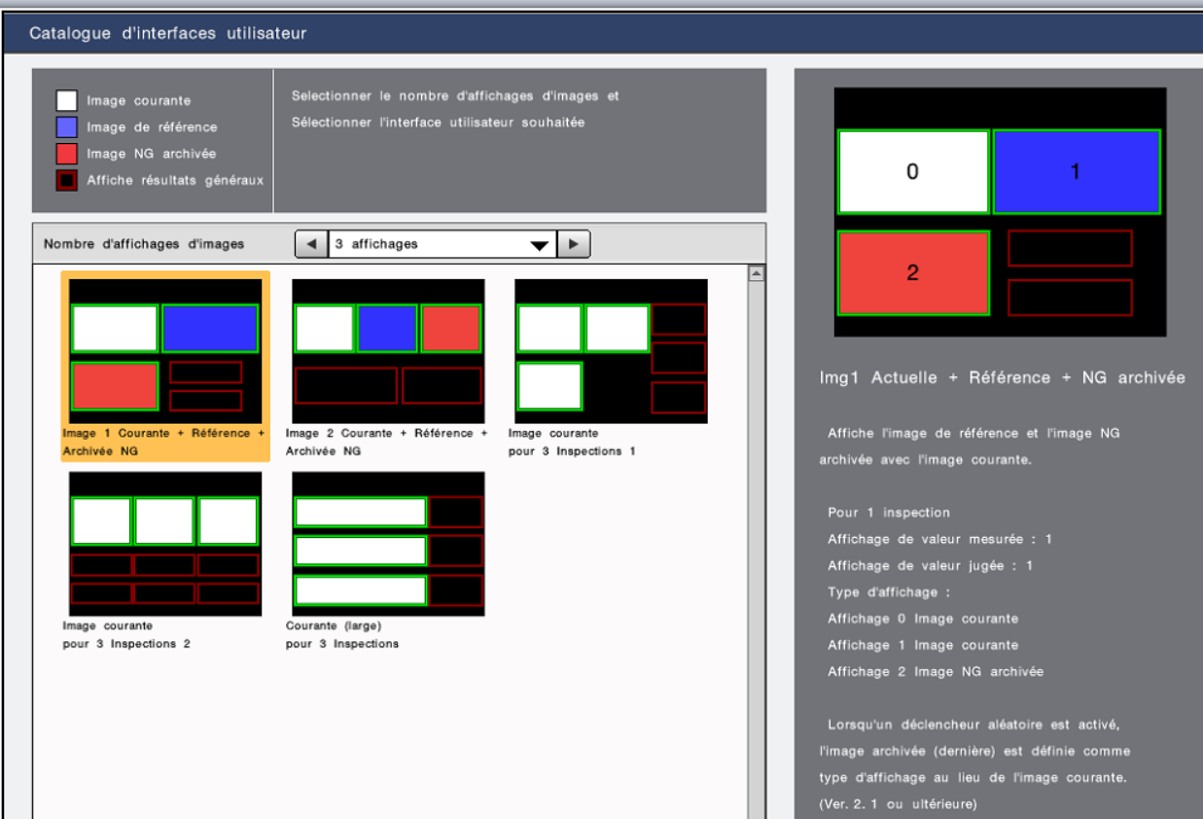

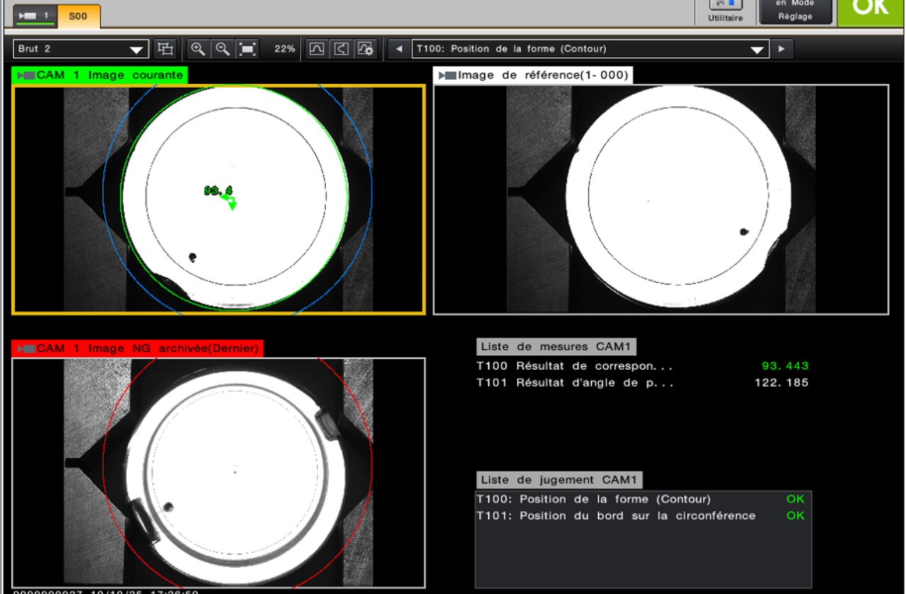

- Passer la caméra en mode RUN puis tester le process vision

- Faire le dossier de réglage du process vision

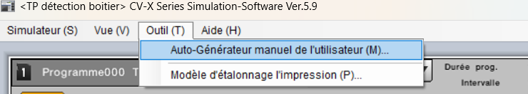

Complétez la Fiche de synthèse : Vision Industrielle
- Citez 3 applications courantes avec une caméra industrielle ?
……………………………………………………………………………………………………………
……………………………………………………………………………………………………………
……………………………………………………………………………………………………………

- Quels sont les critères de choix une caméra industrielle?
……………………………………………………………………………………………………………
……………………………………………………………………………………………………………
……………………………………………………………………………………………………………
……………………………………………………………………………………………………………

- Quels sont les 3 leviers pour changer le champ de vision (FOV)

  - ………………………………………………………………………

  - ………………………………………………………………………..

  - ……………………………………………………………………………

- Quelles sont les fonctions des 2 bagues sur la focale de la caméra ?

  - …………………………………………………………………

  - ……………………………….………………………………..

- Est-ce qu’un process vison peut fonctionner sans éclairage, pourquoi ?

……………………………………………………………………………………………………………
……………………………………………………………………………………………………………
……………………………………………………………………………………………………………

- Si on souhaite éclaircir ou assombrir une image, quel est le paramètre à modifier sur la caméra sans toucher à l’éclairage
……………………………………………………………………………………………………………
……………………………………………………………………………………………………………
……………………………………………………………………………………………………………

